Росреестр рассказал о приоритетных проектах в области цифровой трансформации
Делегация Росреестра приняла участие во Всероссийской конференции «Эффективное управление земельно-имущественным комплексом публично-правовых образований». Мероприятие посвящено развитию информационных технологий в имущественной сфере, оптимизации процессов эксплуатации и эффективному управлению имуществом. Участниками конференции также стали Федеральное казначейство, комитет по управлению государственным имуществом Ленинградской области, Министерство финансов Красноярского края, а также представители бизнеса и профессионального сообщества.

Заместитель руководителя Росреестра, руководитель цифровой трансформации Елена Мартынова рассказала о реализации государственной программы «Национальная система пространственных данных» и проектах цифровой трансформации Росреестра, среди которых сервисы «Земля просто», «Земля для стройки», «Умный кадастр», «Анализ состояния и использования земель», а также «Цифровой помощник регистратора». Проект по запуску «Цифрового помощника» будет реализован в 2022 году в пилотном регионе, затем масштабирован на территории всей страны.
«Миссия Росреестра - содействовать социально-экономическому развитию России, создавая и обновляя пространственные данные для эффективного использования земельных ресурсов и обеспечения гарантий прав на недвижимость. В рамках реализации госпрограммы «Национальная система пространственных данных» нашей командой разработан сервис «Цифровой помощник регистратора», в основе которого - предобученные нейронные сети и алгоритмы автоматической проверки документов. Он направлен на сокращение срока оказания услуг и повышение качества обработки данных. Этот инструмент автоматизирует проведение правовой экспертизы документов заявителей и позволяет снижать количество приостановлений при оформлении прав на недвижимость. Мы понимаем, что за каждым решением – судьба человека», - подчеркнула Елена Мартынова.

С приветственным словом к участникам конференции обратился Первый заместитель Председателя Правительства Ленинградской области - председатель комитета финансов Роман Марков.
«Одной из приоритетных задач по цифровизации в сфере управления земельно-имущественным комплексом в регионе является развитие системы управления имуществом Ленинградской области. Росреестр является флагманом в вопросах управления территорией, поэтому использование наработанного опыта, обмен информацией представляется важным и интересным», - подчеркнул Роман Марков.
Заместитель руководителя Управления Росреестра по Ленинградской области Екатерина Ситникова выступила с докладом о наполнении ЕГРН необходимыми сведениями.
«Внесение в ЕГРН отсутствующих сведений способствует защите прав граждан и юридических лиц, снижению рисков земельных споров, корректному налогообложению и вовлечению в оборот неиспользуемых объектов недвижимости. Это исключительно важная, сложная и многогранная задача, решение которой требует постоянного взаимодействия всех уровней государственной власти и местного самоуправления», - сообщила заместитель руководителя Управления.
В обсуждении вопросов в части взаимодействия с Росреестром и обменом данными принял участие начальник Управления стратегического развития и цифровой трансформации Росреестра Сергей Белокопытов.
Заместитель начальника Управления государственного геодезического и земельного надзора Росреестра Сергей Анохин рассказал о внедрении риск-ориентированного подхода к контрольным мероприятиям и профилактике правонарушений в сфере государственного земельного контроля (надзора).
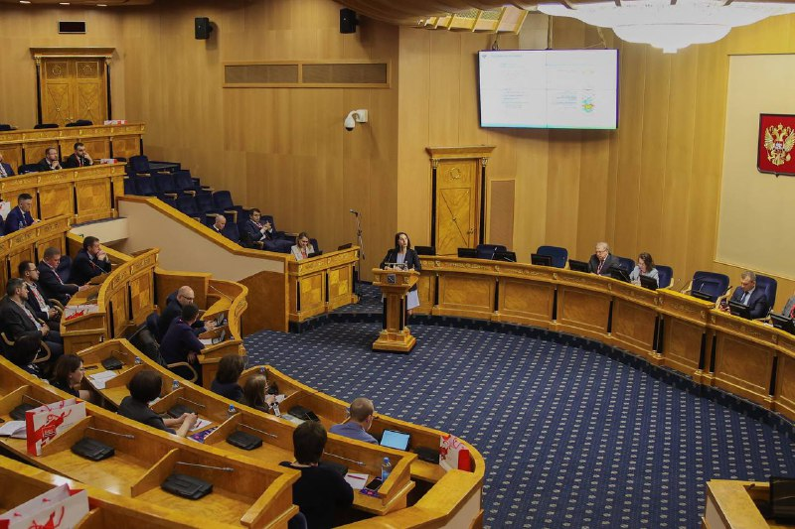
Доклад Е. Мартыновой
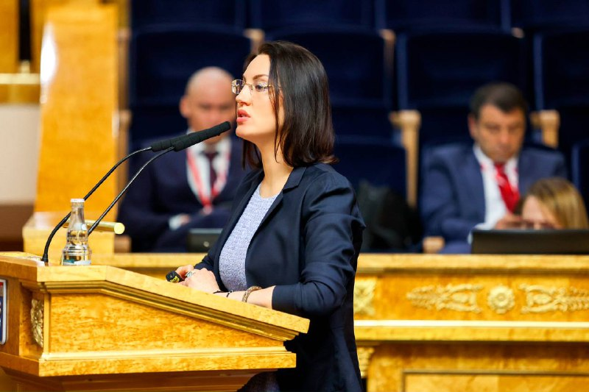
Е. Мартынова
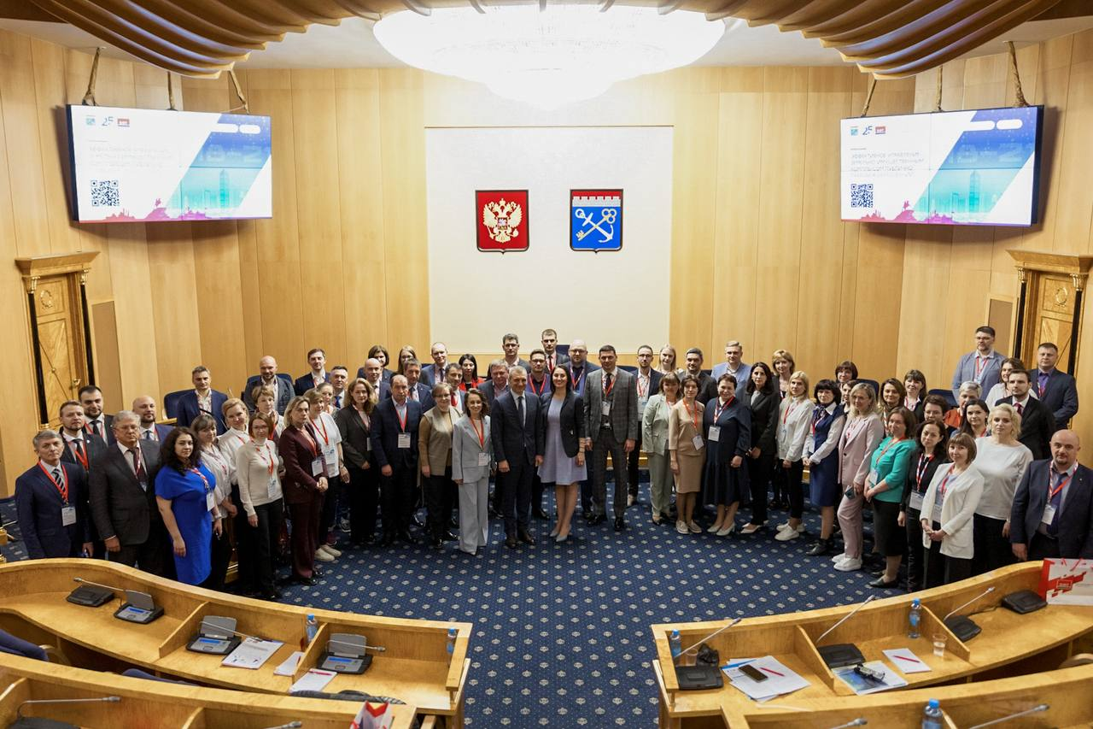
Участники Конференции

